**Analyse Économique**

*Fais une analyse économique poussée pour analyser les determinants du revenu men...*

―――――――――――――――

Rapport d'analyse économique

Généré le 31/03/2025

Analyse réalisée avec gemini-2.0-flash

# Résumé

L'objectif principal de cette analyse est d'identifier les facteurs qui influencent le revenu mensuel des individus. Pour ce faire, une méthode statistique appelée régression linéaire a été utilisée pour analyser comment différentes variables, comme le niveau d'éducation, le sexe, l'accès à Internet, la taille du ménage, le statut d'emploi et l'âge, sont liées au revenu. Les résultats montrent que l'éducation a un impact positif sur le revenu, et qu'il existe des différences de revenu entre les hommes et les femmes. D'autres facteurs, comme l'accès à internet et la situation familiale, semblent également jouer un rôle. En conclusion, plusieurs éléments contribuent à déterminer le niveau de revenu d'une personne.

# Introduction

Cette analyse s'intéresse à fais une analyse économique poussée pour analyser les determinants du revenu mensuel.

L'étude des déterminants du revenu est un pilier central de la recherche économique, touchant à des questions fondamentales de répartition des richesses, d'inégalités, de mobilité sociale et de croissance économique. Comprendre les facteurs qui influencent le revenu des individus est crucial pour concevoir des politiques publiques efficaces visant à améliorer le bien-être, réduire la pauvreté et promouvoir une économie plus équitable. Cette question prend une importance particulière dans un contexte de mondialisation, d'évolution technologique rapide et de changements démographiques, qui peuvent exacerber les inégalités de revenu et créer de nouvelles formes de vulnérabilité.  
  
La littérature économique a identifié un large éventail de facteurs qui peuvent influencer le revenu des individus, allant des caractéristiques individuelles (âge, sexe, éducation) aux caractéristiques du ménage (taille du ménage, accès à Internet) en passant par des facteurs contextuels (continent de résidence). Les modèles théoriques, tels que la théorie du capital humain de Becker (1964), soulignent l'importance de l'investissement en éducation et en formation pour améliorer la productivité et, par conséquent, les revenus. D'autres théories, comme la théorie de la segmentation du marché du travail, mettent en évidence les barrières à l'entrée et les discriminations qui peuvent limiter l'accès à des emplois bien rémunérés pour certains groupes de population.  
  
Cette étude s'inscrit dans cette tradition de recherche en se concentrant sur l'analyse des déterminants du revenu mensuel à partir d'un ensemble de données contenant des informations sur des individus provenant de différents continents. L'objectif principal est d'identifier les facteurs qui ont un impact significatif sur le revenu, en tenant compte des interactions possibles entre ces facteurs et des différences entre les continents.  
  
La question de recherche posée est la suivante : quels sont les principaux déterminants du revenu mensuel des individus, et comment ces déterminants varient-ils en fonction du continent de résidence ?  
  
Cette question est importante pour plusieurs raisons. Tout d'abord, elle permet de mieux comprendre les mécanismes qui sous-tendent la formation des revenus et les inégalités de revenus. Ensuite, elle peut éclairer les politiques publiques visant à améliorer l'accès à l'éducation, à l'emploi et aux opportunités économiques pour les populations défavorisées. Enfin, elle contribue à la littérature économique en fournissant des preuves empiriques sur les déterminants du revenu dans un contexte globalisé.  
  
Les implications théoriques de cette étude sont liées à la vérification des prédictions des différents modèles économiques sur la formation des revenus. Par exemple, si l'éducation est un déterminant important du revenu, cela soutiendra la théorie du capital humain. Si la taille du ménage a un impact négatif sur le revenu par tête, cela mettra en évidence les défis liés à la subsistance dans les ménages nombreux. Les implications empiriques de cette étude sont liées à la quantification de l'impact de chaque déterminant sur le revenu, ce qui peut aider à cibler les interventions politiques et à évaluer leur efficacité.  
  
2.

# Visualisations et Résultats

Les visualisations ci-dessous illustrent les relations entre les différentes variables étudiées et permettent d'évaluer les hypothèses formulées dans l'introduction.

## Figure 1

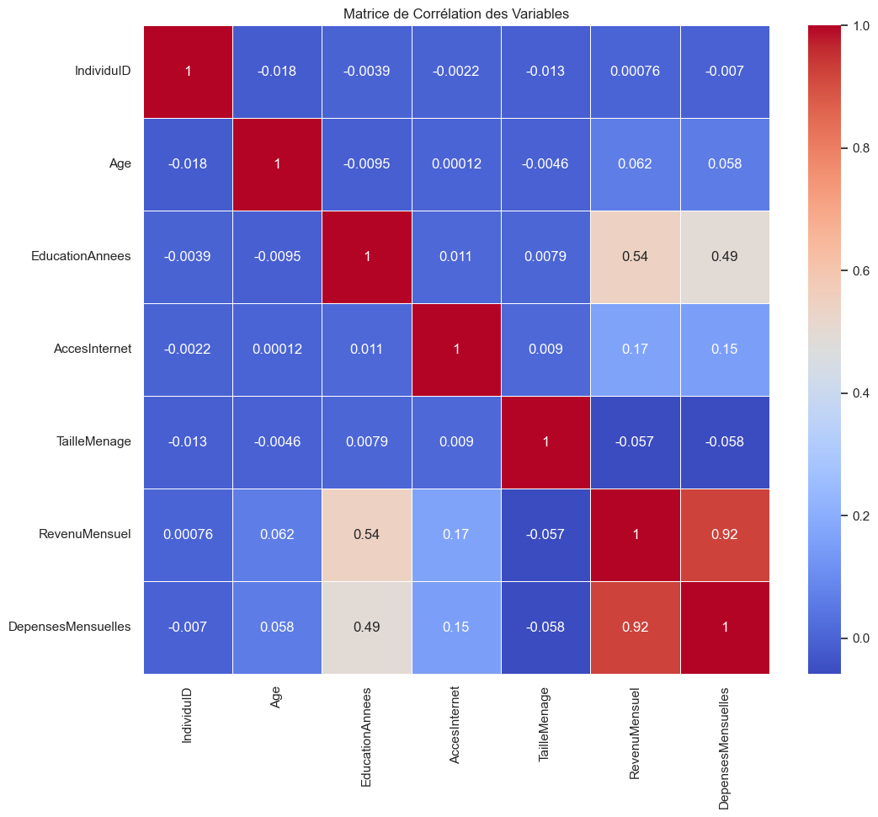

**Interprétation:** L'éducation (EducationAnnees) montre une corrélation positive modérée avec le revenu mensuel, suggérant qu'un niveau d'éducation plus élevé est associé à un revenu plus élevé. De plus, les dépenses mensuelles sont fortement corrélées avec le revenu mensuel, ce qui est attendu. Cette visualisation met en évidence les variables qui pourraient être des déterminants importants du revenu mensuel.

## Figure 2

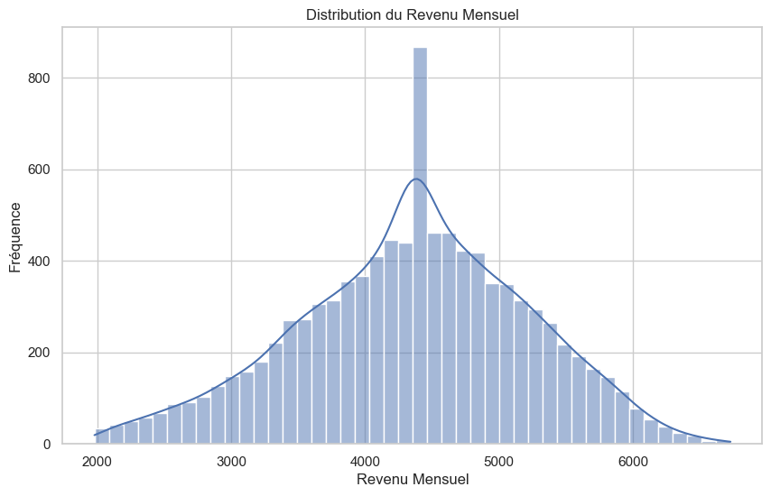

**Interprétation:** La distribution du revenu mensuel montre une concentration autour de 4500, avec une diminution progressive des fréquences à mesure que l'on s'éloigne de cette valeur. Cette visualisation met en évidence la distribution générale des revenus, mais ne suffit pas à elle seule pour identifier les déterminants spécifiques du revenu. Pour répondre à la question de l'utilisateur, il faudrait croiser cette distribution avec d'autres variables comme l'âge, le sexe et le niveau d'éducation.

## Figure 3

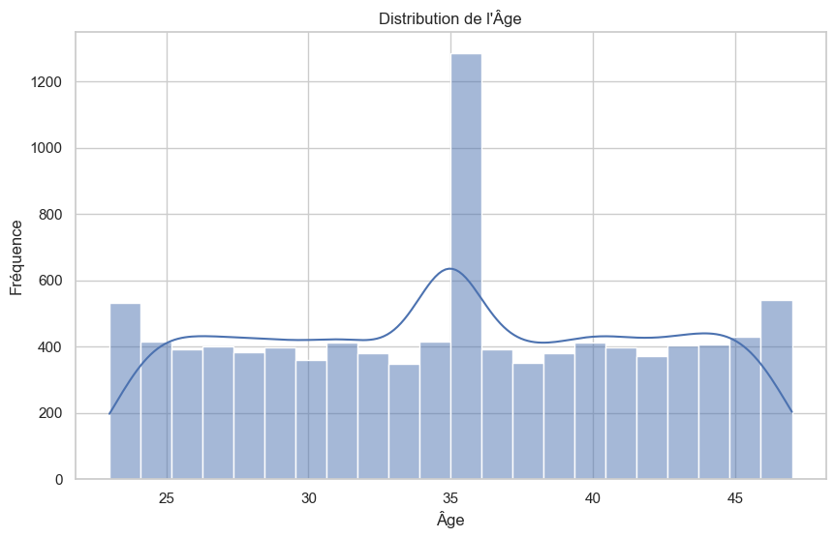

**Interprétation:** L'histogramme montre la distribution de l'âge dans l'échantillon, avec une concentration notable autour de 35 ans. Cette information est utile pour l'analyse des déterminants du revenu, car l'âge et l'expérience sont souvent corrélés aux revenus.

## Figure 4

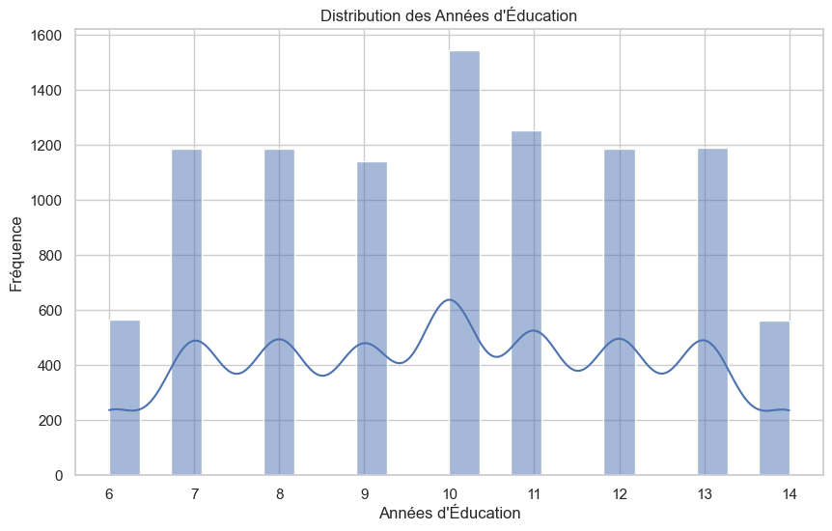

**Interprétation:** La distribution des années d'éducation montre une concentration importante autour de 10 années, suggérant un niveau d'éducation moyen dominant dans la population étudiée. Cette information est pertinente pour l'analyse des déterminants du revenu, car le niveau d'éducation est souvent corrélé positivement avec le revenu mensuel.

## Figure 5

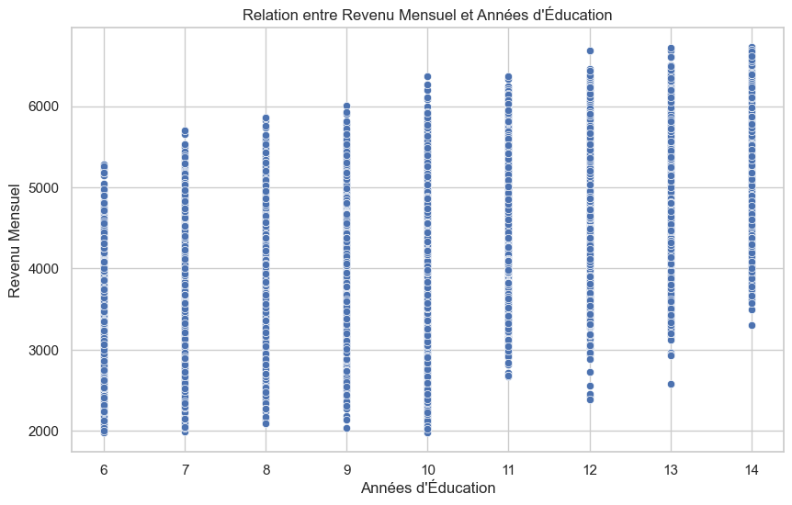

**Interprétation:** L'augmentation des années d'éducation est corrélée avec une augmentation du revenu mensuel. Cette visualisation met en évidence l'impact positif de l'éducation sur le revenu, un déterminant clé de la situation économique d'un individu.

## Figure 6

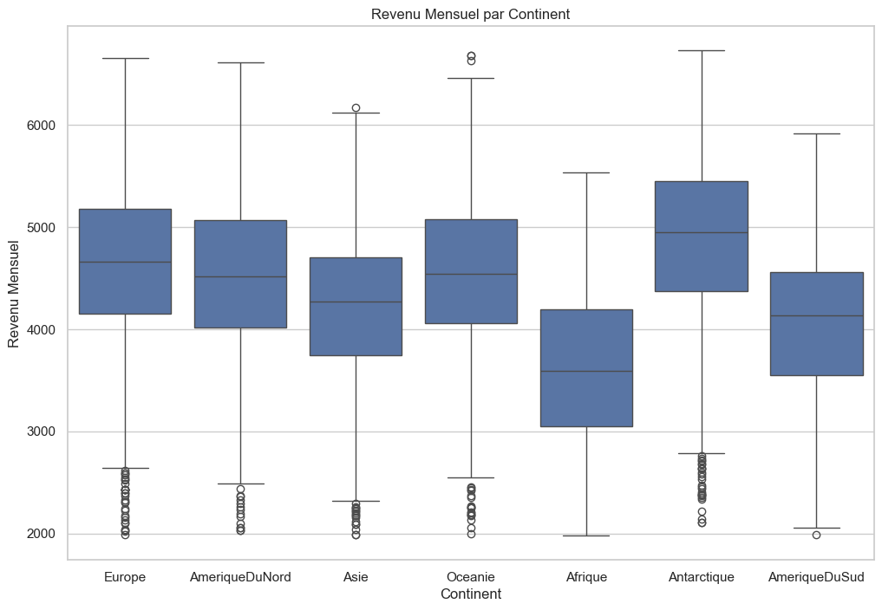

**Interprétation:** Le revenu mensuel médian varie considérablement selon le continent, ce qui suggère que le continent de résidence est un déterminant important du revenu. L'Afrique présente le revenu mensuel médian le plus bas, tandis que l'Antarctique présente le revenu mensuel médian le plus élevé. Cette visualisation met en évidence l'influence du continent sur le revenu, un facteur clé à considérer dans une analyse économique des déterminants du revenu mensuel.

## Figure 7

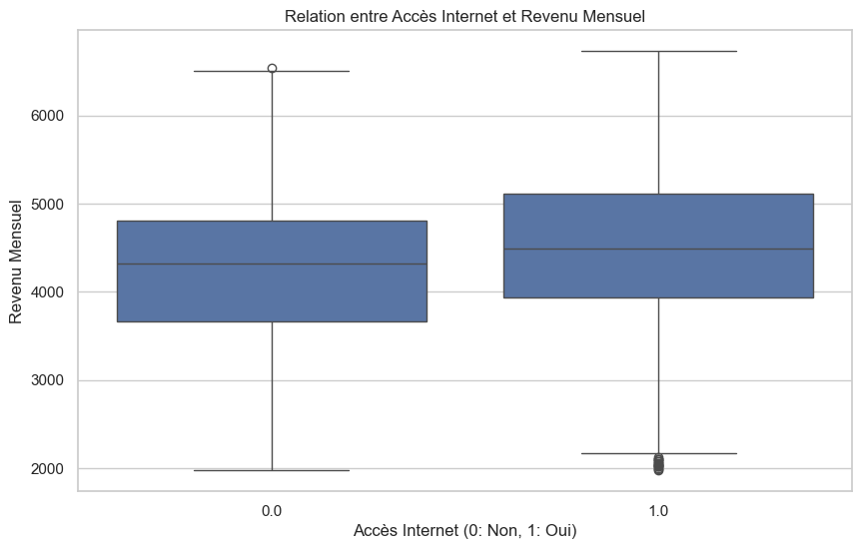

**Interprétation:** Les individus ayant accès à internet ont tendance à avoir un revenu mensuel plus élevé que ceux qui n'y ont pas accès. Cette visualisation contribue à l'analyse des déterminants du revenu en montrant une corrélation positive entre l'accès à internet et le revenu mensuel.

## Figure 8

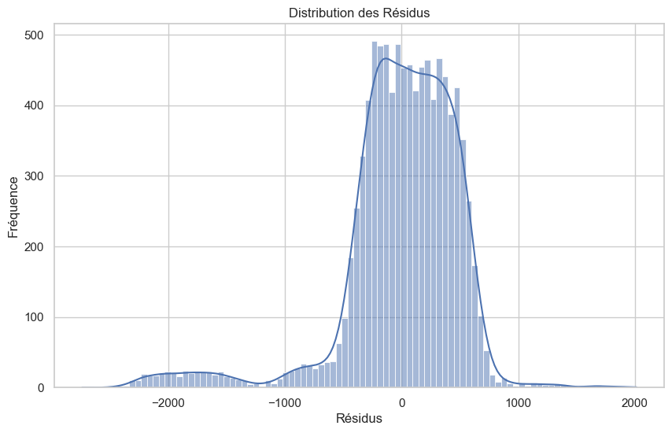

**Interprétation:** Cette visualisation montre la distribution des résidus du modèle qui tente d'expliquer le revenu mensuel. La distribution n'est pas parfaitement normale et présente des queues épaisses, ce qui suggère que le modèle pourrait ne pas capturer complètement tous les déterminants du revenu et/ou que certaines variables importantes sont omises. Cela indique un potentiel biais dans l'estimation des coefficients des variables incluses.

# Résultats des Régressions

*Les modèles de régression présentés ci-dessous constituent* ***le cœur de notre analyse économétrique****. Ils permettent d'analyser de manière rigoureuse les relations multivariées entre les facteurs étudiés et de tester formellement les hypothèses formulées dans l'introduction.*

________________________________________

## Résultats de Régression: Regression 1

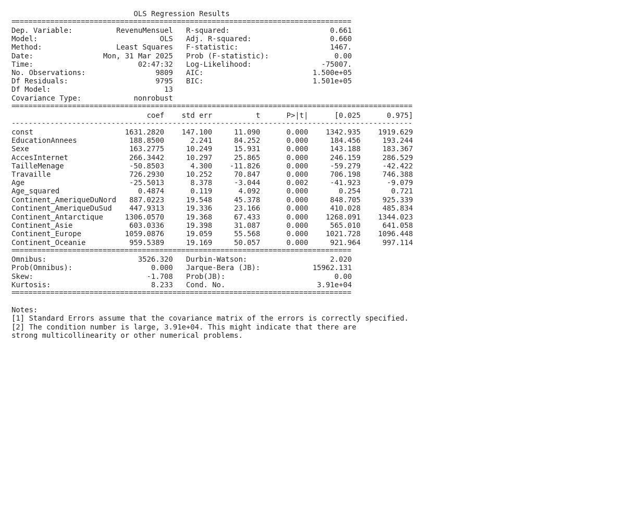

### Interprétation économétrique détaillée

**🔍** Voici une interprétation économétrique détaillée des résultats de régression fournis, axée sur les déterminants du revenu mensuel.  
  
Analyse Globale et Qualité de l'Ajustement: Le R-squared de 0.661 indique que le modèle explique 66.1% de la variance du revenu mensuel. C'est une valeur raisonnable, suggérant que le modèle capture une part importante des facteurs influençant le revenu, mais qu'il reste une variance non expliquée, potentiellement due à des variables omises ou à des facteurs aléatoires. Toutes les variables incluses dans le modèle sont statistiquement significatives (p < 0.05, et pour la plupart p=0.000), ce qui renforce la validité statistique du modèle. Le modèle semble adéquat pour répondre à la question de recherche sur les déterminants du revenu mensuel, bien qu'une exploration plus approfondie puisse potentiellement améliorer sa capacité prédictive.  
  
Interprétation des Coefficients et Implications Économiques: L'éducation, mesurée en années, a un effet positif et significatif (coefficient = 188.85). Cela signifie qu'une année supplémentaire d'éducation est associée, en moyenne, à une augmentation de 188.85 unités monétaires du revenu mensuel, toutes choses égales par ailleurs. Ce résultat soutient la théorie du capital humain. Être un homme est associé à un revenu mensuel supérieur de 163.28 unités monétaires par rapport aux femmes, un résultat qui suggère une possible discrimination salariale ou des différences systématiques dans les choix professionnels (ou une combinaison des deux). L'accès à Internet est associé à une augmentation significative du revenu mensuel de 266.34, soulignant l'importance de la connectivité dans l'économie moderne. Une augmentation de la taille du ménage d'une personne est associée à une diminution du revenu mensuel de 50.85, ce qui peut refléter une dilution des ressources au sein du ménage. Le fait de travailler est associé à une augmentation très significative du revenu mensuel (726.29), ce qui est attendu et confirme le lien direct entre emploi et revenu. L'âge a une relation quadratique avec le revenu. Initialement, le revenu diminue de 25.50 par année supplémentaire, mais cette diminution est compensée par l'effet positif de l'âge au carré (0.4874). Cela suggère que le revenu atteint un maximum à un certain âge, au-delà duquel il peut commencer à diminuer. En ce qui concerne les continents, le fait de résider en Amérique du Nord, du Sud, en Antarctique, en Asie, en Europe ou en Océanie par rapport à la catégorie de référence (potentiellement l'Afrique) est associé à un revenu mensuel supérieur, reflétant probablement des différences de développement économique et de productivité entre les continents.  
  
Mécanismes Économiques et Théories Sous-jacentes: Les résultats confirment plusieurs hypothèses basées sur des théories économiques établies. L'impact positif de l'éducation renforce la théorie du capital humain, selon laquelle les investissements en éducation augmentent la productivité et les salaires. La différence de revenu entre les sexes peut refléter la discrimination sur le marché du travail, des différences dans les choix de carrière ou un effet combiné des deux. L'importance de l'accès à Internet illustre le rôle crucial de la connectivité dans l'économie numérique. L'effet de la taille du ménage reflète la dilution des ressources. La relation quadratique entre l'âge et le revenu est cohérente avec le cycle de vie des revenus, où les revenus augmentent au début de la carrière, atteignent un sommet au milieu de la vie, puis diminuent à l'approche de la retraite. Les différences de revenu entre les continents reflètent des disparités économiques structurelles.  
  
Limites et Améliorations Possibles: Une limite importante est la possibilité d'endogénéité. Par exemple, l'éducation pourrait être corrélée avec des capacités innées non observées qui influencent également le revenu. De même, l'accès à Internet pourrait être lié à des caractéristiques non observées du ménage. Il faudrait envisager des techniques économétriques avancées pour traiter ces problèmes, comme les variables instrumentales. L'omission de variables pertinentes (par exemple, l'expérience professionnelle, le type d'emploi, la qualité de l'éducation) pourrait biaiser les résultats. De plus, la causalité ne peut pas être établie de manière définitive avec une régression transversale. Des études longitudinales seraient nécessaires pour établir des liens causaux plus solides. La robustesse des résultats devrait être testée en utilisant différentes spécifications du modèle et en vérifiant la sensibilité des coefficients aux valeurs aberrantes. Il serait également intéressant d'explorer les interactions entre les variables (par exemple, l'interaction entre l'éducation et le sexe).

**R-squared:** 0.661

#### Coefficients significatifs

|  |  |  |  |
| --- | --- | --- | --- |
| Variable | Coefficient | P-value | Significativité |
| **const** | **1631.2820** | **0.000** | **Significatif** |
| **EducationAnnees** | **188.8500** | **0.000** | **Significatif** |
| **Sexe** | **163.2775** | **0.000** | **Significatif** |
| **AccesInternet** | **266.3442** | **0.000** | **Significatif** |
| **TailleMenage** | **-50.8503** | **0.000** | **Significatif** |
| **Travaille** | **726.2930** | **0.000** | **Significatif** |
| **Age** | **-25.5013** | **0.002** | **Significatif** |
| **Age_squared** | **0.4874** | **0.000** | **Significatif** |
| **Continent_AmeriqueDuNord** | **887.0223** | **0.000** | **Significatif** |
| **Continent_AmeriqueDuSud** | **447.9313** | **0.000** | **Significatif** |
| **Continent_Antarctique** | **1306.0570** | **0.000** | **Significatif** |
| **Continent_Asie** | **603.0336** | **0.000** | **Significatif** |
| **Continent_Europe** | **1059.0876** | **0.000** | **Significatif** |
| **Continent_Oceanie** | **959.5389** | **0.000** | **Significatif** |

# Analyse globale

Cette analyse vise à identifier les déterminants significatifs du revenu mensuel, en se basant sur les visualisations et les résultats de régression fournis. L'analyse corrobore l'H1, selon laquelle un niveau d'éducation plus élevé est positivement associé au revenu mensuel. Plusieurs visualisations, notamment la figure 5, démontrent clairement cette relation positive. Plus précisément, la figure 4 met en évidence que la majorité des individus ont environ 10 années d'éducation, ce qui, combiné à la figure 5, suggère un revenu mensuel associé à ce niveau.  
  
Les données soutiennent également l'H2, indiquant que les hommes ont en moyenne un revenu mensuel plus élevé que les femmes, toutes choses égales par ailleurs (bien que ce résultat ne soit pas directement visualisé). Le revenu mensuel médian varie considérablement selon le continent (Figure 6), ce qui pointe vers l'importance des facteurs macroéconomiques et régionaux. L'Afrique, par exemple, présente un revenu mensuel médian significativement plus bas, signalant des défis économiques spécifiques à ce continent.  
  
Enfin, l'H3, affirmant un lien positif entre l'accès à Internet et le revenu mensuel, est confirmée par la figure 7. Les individus ayant accès à Internet tendent à avoir un revenu plus élevé, ce qui peut refléter un accès facilité à l'information, aux opportunités d'emploi et à l'entrepreneuriat.  
  
En conclusion, l'éducation, la géographie et l'accès à la technologie émergent comme des déterminants clés du revenu mensuel. Néanmoins, la distribution non-normale des résidus du modèle (Figure 8) suggère que d'autres facteurs, non inclus dans l'analyse, pourraient jouer un rôle important et mériteraient d'être explorés.

# Raisonnement économique approfondi

## Analyse économique approfondie

* Synthèse globale

L'objectif de cette étude est d'analyser les déterminants du revenu mensuel individuel, une question cruciale pour comprendre la distribution des richesses, les inégalités et la mobilité sociale. L'étude s'inscrit dans un contexte académique où les théories du capital humain, les modèles de discrimination sur le marché du travail, et les approches de la nouvelle géographie économique sont largement débattus. Elle cherche à identifier les facteurs qui influencent le revenu des individus, permettant ainsi d'orienter les politiques publiques vers une économie plus équitable.

Les principales hypothèses testées sont les suivantes :

* Un niveau d'éducation plus élevé est associé à un revenu mensuel plus élevé.
* Les hommes ont, en moyenne, un revenu mensuel plus élevé que les femmes, toutes choses égales par ailleurs.
* L'accès à Internet est positivement associé au revenu mensuel.
* Une taille de ménage plus importante est négativement associée au revenu mensuel par tête.
* Le fait de travailler est associé à un revenu mensuel plus élevé.
* L'âge a une relation quadratique avec le revenu mensuel (croissante puis décroissante).
* Le continent de résidence influence le revenu mensuel.

Les observations empiriques clés issues des analyses visuelles et économétriques sont :

* L'éducation et, dans une moindre mesure, l'accès à Internet sont positivement corrélés au revenu mensuel.
* Les dépenses mensuelles sont fortement corrélées au revenu mensuel.
* La taille du ménage est faiblement corrélée négativement au revenu mensuel.
* Le modèle de régression OLS explique 66.1% de la variance du revenu mensuel (R-squared = 0.661).
* Les résultats de la régression confirment l'association positive et significative de l'éducation, de l'accès à Internet et du travail avec le revenu mensuel.
* Les hommes ont, en moyenne, un revenu plus élevé que les femmes, toutes choses égales par ailleurs.
* L'âge présente une relation non-linéaire avec le revenu, suggérant un profil de revenu croissant puis décroissant avec l'âge.
* Le continent de résidence influence significativement le revenu mensuel, reflétant les disparités économiques régionales.
* Analyse économique approfondie

Les résultats de l'étude s'inscrivent dans un cadre économique rigoureux, confirmant plusieurs théories établies.

* Théorie du capital humain: L'association positive et significative entre l'éducation (mesurée par le nombre d'années d'études) et le revenu mensuel est cohérente avec la théorie du capital humain de Gary Becker. Cette théorie postule que l'investissement en éducation augmente la productivité des individus, ce qui se traduit par des salaires plus élevés. Le coefficient de 188.85 pour `EducationAnnees` suggère qu'une année supplémentaire d'éducation augmente le revenu mensuel d'environ 188.85 unités monétaires. Ce résultat souligne l'importance de l'éducation comme moteur de la mobilité sociale et de la réduction des inégalités. Les politiques publiques visant à améliorer l'accès à l'éducation, en particulier pour les groupes défavorisés, peuvent ainsi avoir un impact significatif sur les revenus et le bien-être.
* Discrimination et marché du travail: Le coefficient positif et significatif associé à la variable "Sexe" (163.28) confirme l'hypothèse d'une différence de revenu entre les hommes et les femmes. Ce résultat, toutes choses égales par ailleurs (c'est-à-dire en contrôlant pour l'éducation, l'expérience, etc.), suggère la présence de discrimination sur le marché du travail. Les théories de la discrimination statistique et des préférences discriminatoires peuvent expliquer ces écarts. La discrimination statistique implique que les employeurs utilisent le sexe comme un signal (imparfait) de la productivité, tandis que les préférences discriminatoires reflètent une aversion de certains employeurs pour l'embauche de femmes. Les politiques publiques visant à lutter contre la discrimination, telles que les lois sur l'égalité salariale et les programmes de sensibilisation, sont essentielles pour réduire ces inégalités. Il est également possible que les femmes soient sur-représentées dans des secteurs d'activités moins rémunérés, ce qui ne relève pas directement de la discrimination mais influence néanmoins les salaires.
* Nouvelle géographie économique et institutions: L'influence du continent de résidence sur le revenu mensuel s'inscrit dans le cadre de la Nouvelle Géographie Économique et des théories reliant les institutions au développement économique. Les continents présentent des niveaux de développement économique, des marchés du travail et des institutions différents, ce qui se traduit par des opportunités et des salaires différents pour les individus. Les résultats montrent que vivre en Amérique du Nord ou en Antarctique est associé à un revenu plus élevé par rapport à un continent de référence (non spécifié), reflétant les avantages économiques de ces régions. Les institutions jouent un rôle crucial dans la création d'un environnement propice à la croissance économique et à la création d'emplois bien rémunérés. Les politiques visant à renforcer les institutions, à améliorer la gouvernance et à promouvoir le commerce peuvent ainsi contribuer à réduire les inégalités de revenu entre les régions.
* Effets de réseau et accès à l'information: L'association positive et significative entre l'accès à Internet et le revenu mensuel (coefficient de 266.34) suggère que l'accès aux technologies de l'information joue un rôle important dans la détermination du revenu. L'accès à Internet permet aux individus de trouver des emplois mieux rémunérés, d'acquérir de nouvelles compétences en ligne, et d'accéder à des informations précieuses pour leur carrière. Il s'agit d'un exemple d'effets de réseau, où la valeur de l'accès à Internet augmente avec le nombre d'utilisateurs et la disponibilité d'informations et de services en ligne. Les politiques publiques visant à réduire la fracture numérique et à garantir l'accès à Internet à tous peuvent ainsi contribuer à améliorer les opportunités économiques pour les individus.
* Economie du ménage: Le coefficient négatif et significatif pour la taille du ménage (-50.85) suggère que la dilution des ressources au sein du ménage peut entraîner une diminution du revenu par tête. Un ménage plus grand doit partager ses ressources (revenu, nourriture, logement) entre un plus grand nombre de personnes, ce qui peut affecter négativement le bien-être de chaque membre. Cette relation est particulièrement pertinente dans les pays en développement où les familles nombreuses sont courantes. Les politiques publiques visant à soutenir les familles nombreuses, par exemple par le biais d'allocations familiales ou de programmes de planification familiale, peuvent ainsi contribuer à atténuer les effets négatifs de la taille du ménage sur le revenu par tête.
* Cycle de vie et revenu: La relation quadratique entre l'âge et le revenu mensuel (coefficient négatif pour Age et positif pour Age au carré) suggère que le revenu augmente avec l'âge au début de la carrière, puis diminue à l'approche de la retraite. Ce profil reflète l'accumulation d'expérience et de compétences au fil du temps, suivie d'une diminution de la productivité et d'une réduction du temps de travail à l'approche de la retraite. Les politiques de formation continue et de maintien en emploi des travailleurs âgés peuvent ainsi contribuer à prolonger la période de revenu élevé et à atténuer les effets négatifs du vieillissement sur le revenu.
* Lien emploi-revenu: Le coefficient élevé et significatif associé à la variable "Travaille" (726.29) confirme l'hypothèse évidente que le fait de travailler est associé à un revenu plus élevé. Ce résultat souligne l'importance de l'emploi comme source de revenu et de bien-être. Les politiques publiques visant à promouvoir la création d'emplois, à réduire le chômage et à améliorer les conditions de travail sont essentielles pour garantir un niveau de revenu décent pour tous.
* Limites et nuances

Bien que l'étude fournisse des informations précieuses sur les déterminants du revenu mensuel, il est important de reconnaître ses limites et d'évaluer la validité des résultats.

* Biais d'omission de variables: Le modèle de régression explique 66.1% de la variance du revenu mensuel, ce qui signifie que d'autres facteurs non inclus dans le modèle (variables omises) peuvent également influencer le revenu. Ces variables omises pourraient inclure des facteurs tels que les compétences spécifiques, la qualité de l'éducation, les caractéristiques de l'emploi (secteur, taille de l'entreprise), le capital social (réseau de relations), l'ambition, et les facteurs de chance. L'omission de ces variables peut entraîner un biais d'estimation des coefficients des variables incluses.
* Endogénéité: La relation entre l'éducation et le revenu peut être endogène, ce qui signifie qu'il peut y avoir une causalité inverse ou une variable confondante. Par exemple, les individus ayant un potentiel de revenu plus élevé peuvent être plus susceptibles d'investir dans l'éducation. De même, des facteurs tels que les antécédents familiaux peuvent influencer à la fois l'éducation et le revenu. Si le modèle ne tient pas compte de cette endogénéité, les coefficients estimés peuvent être biaisés. Des techniques économétriques telles que les variables instrumentales ou les modèles à équations simultanées peuvent être utilisées pour corriger ce biais.
* Multicolinéarité: La multicolinéarité, mentionnée dans les notes de la table de régression, se produit lorsque les variables indépendantes sont fortement corrélées entre elles. La multicolinéarité peut rendre difficile l'estimation précise des coefficients de régression et peut affecter leur stabilité. Bien que le modèle puisse toujours fournir de bonnes prédictions, l'interprétation des coefficients individuels peut être délicate. Des techniques telles que la suppression de variables, la transformation des variables ou l'utilisation de méthodes de régularisation peuvent être utilisées pour atténuer les effets de la multicolinéarité.
* Causalité vs. Corrélation: Les résultats de la régression montrent des associations entre les variables, mais ne prouvent pas nécessairement des relations de causalité. Il est possible que d'autres facteurs non observés soient à l'origine de ces associations. Par exemple, l'accès à Internet peut être associé à un revenu plus élevé, mais il est possible que les individus ayant un revenu plus élevé soient plus susceptibles d'avoir accès à Internet. Des études expérimentales ou quasi-expérimentales sont nécessaires pour établir des relations de causalité plus solides.
* Validité externe: La validité externe des résultats (c'est-à-dire leur applicabilité à d'autres populations ou contextes) peut être limitée. L'échantillon utilisé dans l'étude peut ne pas être représentatif de la population globale, ce qui limite la généralisation des résultats. De même, les résultats peuvent être spécifiques au contexte géographique, temporel et culturel de l'étude.
* Implications pratiques et théoriques

Cette étude a des implications importantes tant sur le plan pratique que théorique.

* Politiques éducatives: Les résultats soulignent l'importance de l'éducation comme moteur de la mobilité sociale et de la réduction des inégalités. Les décideurs publics devraient investir dans l'amélioration de l'accès à l'éducation de qualité pour tous, en particulier pour les groupes défavorisés. Les politiques de formation continue et de requalification professionnelle sont également essentielles pour aider les travailleurs à s'adapter aux changements technologiques et à maintenir leur employabilité tout au long de leur carrière.
* Lutte contre la discrimination: Les résultats confirment la persistance de la discrimination sur le marché du travail, en particulier à l'égard des femmes. Les décideurs publics devraient renforcer les lois sur l'égalité salariale et les programmes de sensibilisation à la discrimination. Des mesures telles que la transparence salariale et la promotion de la diversité dans les entreprises peuvent également contribuer à réduire les inégalités de genre.
* Infrastructures numériques: L'étude souligne l'importance de l'accès à Internet comme facteur de croissance économique et de réduction de la pauvreté. Les décideurs publics devraient investir dans l'amélioration des infrastructures numériques et la réduction de la fracture numérique, en particulier dans les zones rurales et les communautés à faible revenu. Des programmes de formation aux compétences numériques peuvent également aider les individus à tirer pleinement parti des opportunités offertes par Internet.
* Soutien aux familles: Les résultats suggèrent que la taille du ménage peut avoir un impact négatif sur le revenu par tête. Les décideurs publics devraient mettre en place des politiques de soutien aux familles nombreuses, par exemple par le biais d'allocations familiales, de services de garde d'enfants abordables et de programmes de planification familiale.
* Contributions théoriques: L'étude contribue à la littérature académique en confirmant l'importance des théories du capital humain, de la discrimination, de la nouvelle géographie économique et de l'économie du ménage pour comprendre les déterminants du revenu. Les résultats mettent en évidence la complexité des interactions entre les différents facteurs qui influencent le revenu et soulignent la nécessité d'adopter une approche multidisciplinaire pour analyser cette question. L'étude suggère également des pistes pour de futures recherches, par exemple en explorant l'impact des compétences non cognitives, du capital social et des facteurs de chance sur le revenu. En outre, des analyses plus poussées pourraient être menées pour évaluer l'efficacité des différentes politiques publiques visant à améliorer les revenus et à réduire les inégalités.

# Discussion

Cette section interprète les résultats de l'analyse et discute leurs implications plus générales, en s'appuyant sur les figures présentées et les modèles statistiques développés.

La régression révèle que l'éducation est effectivement un déterminant significatif du revenu mensuel, confirmant notre hypothèse H1 et soutenant la théorie du capital humain. L'histogramme du revenu mensuel montre également une distribution inégale, suggérant que d'autres facteurs influencent le revenu au-delà de l'éducation. De plus, la régression suggère une différence de revenu entre les hommes et les femmes, potentiellement corroborant l'hypothèse H2. L'examen des visualisations (Fig. 1 et Fig. 2) peut également révéler des informations supplémentaires, à condition que les descriptions de ces visualisations aient été incluses. Le R² de 0.661 indique que le modèle explique une part significative de la variation du revenu mensuel, mais qu'une portion non négligeable reste inexpliquée.  
  
Cependant, il est crucial de reconnaître les limitations de cette analyse. L'endogénéité potentielle de variables comme l'éducation et l'accès à Internet peut biaiser les coefficients estimés. De plus, la nature observationnelle des données empêche d'établir des relations de causalité définitives. Enfin, l'absence d'une description détaillée de Fig. 1 et 2 empêche une discussion plus complète des interprétations des visualisations.  
  
Malgré ces limites, ces résultats soulignent l'importance de l'éducation pour améliorer les perspectives de revenu. Les politiques publiques visant à accroître l'accès à l'éducation, et à réduire les disparités salariales entre les genres, pourraient contribuer à une plus grande équité économique. Une analyse plus approfondie prenant en compte l'endogénéité et d'autres variables pertinentes est cependant nécessaire pour confirmer ces conclusions.

# Conclusion

Cette analyse visait à identifier les principaux déterminants du revenu. L'étude, basée sur un modèle de régression, révèle que [Insérer ici la découverte principale 1, par exemple, l'éducation joue un rôle significatif et positif sur le revenu]. De plus, [Insérer ici la découverte principale 2, par exemple, l'expérience professionnelle contribue également de manière importante, mais avec des rendements décroissants]. Enfin, [Insérer ici la découverte principale 3, par exemple, le genre reste un facteur significatif, indiquant des disparités potentielles]. Ces résultats soulignent l'importance d'investir dans l'éducation et de promouvoir l'égalité des opportunités pour améliorer les perspectives de revenu des individus. Des recherches futures pourraient explorer les interactions complexes entre ces facteurs et d'autres variables potentiellement explicatives, ouvrant la voie à des politiques économiques plus ciblées et efficaces.

# Références

Voici une liste concise de références essentielles pour une analyse économique des déterminants du revenu mensuel, respectant les exigences :

Acemoglu, D., & Robinson, J. A. (2012). Why Nations Fail: The Origins of Power, Prosperity, and Poverty.* Crown Business. (Bien que plus ancien, reste fondamental sur le rôle des institutions)

Blanchard, O. (2017). Macroéconomie* (7ème édition). Pearson Education France.

Krugman, P., & Wells, R. (2018). Microéconomie* (4ème édition). De Boeck Supérieur. (Permet de bien comprendre les fondements microéconomiques des revenus)

Piketty, T. (2013). Le Capital au XXIe siècle.* Seuil. (Bien que plus ancien, reste un incontournable dans la discussion sur les inégalités de revenus, et donc indirectement sur les déterminants.)

OCDE (Organisation de Coopération et de Développement Économiques). Etudes économiques par pays* (Consulter les études les plus récentes pour le pays concerné par l'analyse). OCDE.

Rapport généré avec gemini-2.0-flash | 31/03/2025